Hangszerzóna
*feladatlap*
Motiváció: hangszerekről képek bemutatása, világhálón youtube videómegosztó portálon hangszerek hangját meghallgatni, wordwall oktatási portálon hangszerek/hangszerek csoportosítása feladatok

- Hangszerkavalkád – szókereső

Keresendő szavak:
trombita, zongora, kürt, cselló, dob, tambura, üstdob, doromb, hegedű, szaxofon, orgona, síp, duda, hárfa, gitár, tuba, kasztanyetta

K | S | Z | A | X | O | F | O | N | E | U
A | C | É | V | A | T | T | O | T | Y | B
S | S | Í | P | B | R | P | R | D | Z | T
Z | E | Á | Í | Z | O | N | G | O | R | A
T | L | A | W | R | M | C | O | B | Á | M
A | L | F | B | I | B | A | N | M | T | B
N | Ó | B | K | U | I | C | A | V | I | U
Y | D | K | Ü | R | T | Z | U | I | G | R
E | M | O | S | C | A | D | F | G | O | A
T | Z | M | T | A | É | H | Á | R | F | A
T | Ó | A | D | O | R | O | M | B | Ú | X
A | U | U | O | Ö | J | G | É | C | D | F
S | D | K | B | B | H | E | G | E | D | Ű

AZ ALÁBBI FELADATOKBAN KARIKÁZD BE A HELYES VÁLASZOKAT!

- Melyek húros hangszerek?
gitár dob síp hegedű trombita hárfa

- Kik voltak a bécsi klasszicizmus nagy zeneszerzői, mesterei?
L.v.Beethoven J.C.Bach C.Debussy J.Haydn W.A.Mozart G.Verdi

- Ki volt a barokk zene, 17-18. század egyik legismertebb zeneszerzője?
P.I.Csajkovszkij W.A.Mozart J.S.Bach A.Vivaldi Kodály Z.

- Kik az 197O-es évek legismertebb zeneszerzői?
J.Cage R.Schumann N.Paganini S.Reich

- Ki a 16. század egyik leghíresebb zeneszerzője, az énekes többszólamúság mestere?

C.Monteverdi G.P.Palestrina J.B.Lully T.Albinoni

- Kösd össze!

ZONGORA SKÓT DUDA KASZTANYETTA SZAXOFON HÁRFA TAMBURA
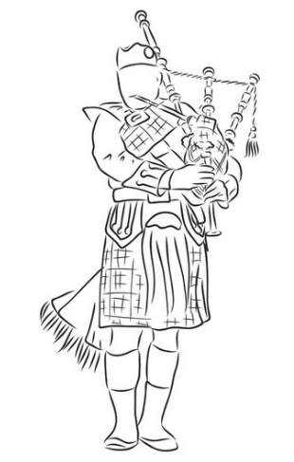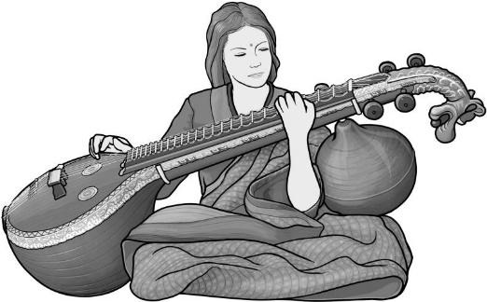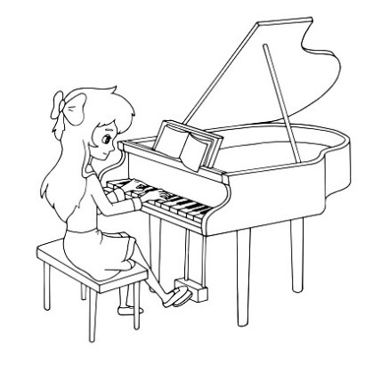

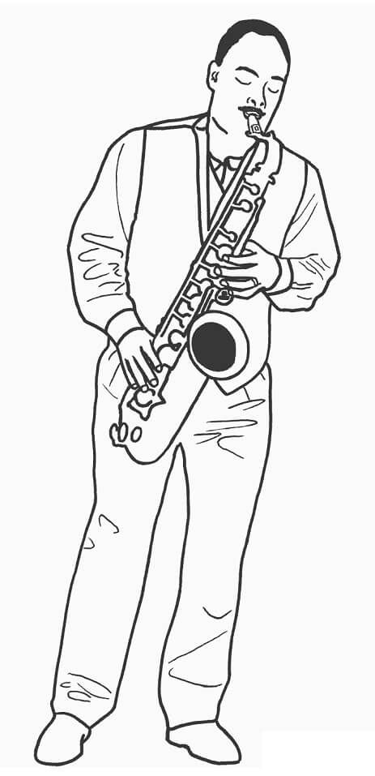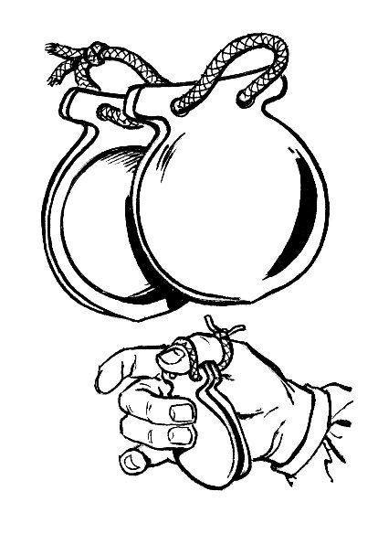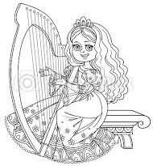

MEGFEJTÉS:

K | S | Z | A | X | O | F | O | N
A | C |  |  |  | T |  | O
S | S | Í | P |  | R |  | R | D |  | T
Z | E |  |  | Z | O | N | G | O | R | A
T | L | A |  |  | M |  | O | B | Á | M
A | L |  | B |  | B |  | N |  | T | B
N | Ó |  |  | U | I |  | A |  | I | U
Y |  | K | Ü | R | T |  |  |  | G | R
E |  |  | S |  | A |  |  |  |  | A
T |  |  | T | A |  | H | Á | R | F | A
T |  |  | D | O | R | O | M | B
A |  | U | O
 | D |  | B |  | H | E | G | E | D | Ű

- gitár, hegedű, hárfa
- L.v.Beethoven, J.Haydn, W.A.Mozart
- J.S.Bach
- J.Cage, S.Reich
- G.P.Palestrina

ZONGORA SKÓT DUDA KASZTANYETTA SZAXOFON HÁRFA TAMBURA
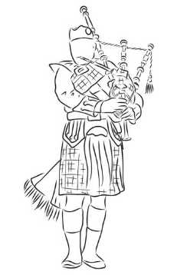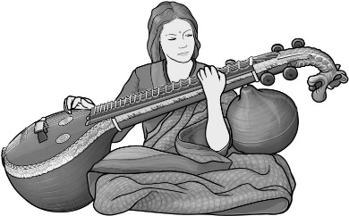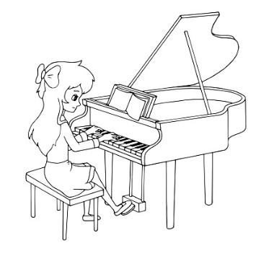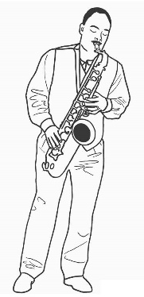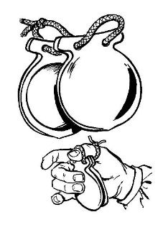

Linkek:

Utazás a zenekari hangszerek világában

https://www.youtube.com/watch?v=_SPAGRwtawk

https://www.youtube.com/watch?v=pYoTILB3bag

https://www.youtube.com/watch?v=owyrpPBllIQ

https://www.youtube.com/watch?v=hxDoVCX3Gio

Duda és doromb

https://www.youtube.com/watch?v=DES8i4jthgc

Tambura

https://www.youtube.com/watch?v=rVeFX4O4zT0

https://www.youtube.com/watch?v=8CnhcGpmH9Y

Gitár és kasztanyetta

https://www.youtube.com/watch?v=TuHHUDnFSO0

https://www.youtube.com/watch?v=AwcOCgBRZZ4

https://www.youtube.com/watch?v=EPlSLg7qqOo

